Agroresursu un ekonomikas institūtā Stendes pētniecības centrā noslēdzies projekts pasākuma 16. ‘Sadarbība’ 16.2 apakšpasākuma “Atbalsts jaunu produktu, metožu, procesu un tehnoloģiju izstrādei” ietvaros.
“Latvijas izcelsmes kviešu un rudzu ģenētisko resursu piemērotība īpašu pārtikas produktu izejvielu ieguvei” Nr. 19-00-A01620-000064
Projekta mērķis bija izvērtēt bioloģiskajos audzēšanas apstākļos laika posmā no 1922. - 1950. gadam Latvijā selekcionēto 15 ziemas un 20 vasaras kviešu, kā arī rudzu šķirnes “Stendes II” ražību, graudu kvalitāti, slimību un veldres izturību. Atlasītos, vērtīgākos genotipus aprakstīt un reģistrēt Latvijas ģenētisko resursu saglabājamo šķirņu sarakstā, kā arī tos pavairot, radot iespēju, paplašināt maizes ražotāju tīklu.
Iegūtie rezultāti.
Stendes selekcijas stacijā 1949. gadā agronoms Emīls Bērziņš izveidoja rudzus ‘Stendes II’. Saņemot sēklu paraugu no Latvijas gēnu bankas 2019. gadā, AREI Stendes pētniecības centrā, kā arī zemnieku saimniecībā ‘Brīvzemnieki’, uzsāka rudzu šķirnes ‘Stendes II’ izpēti un tālāku pavairošanu. Projekta darbības laikā rudzu šķirnei ‘Stendes II’ novērtēja saimnieciski lietderīgās īpašības un tās piemērotību maizes cepšanai. Šķirnei tika noteiktas morfoloģiskās pazīmes-deskriptori, un no 2022. gada tā ir iekļauta Latvijas augu šķirņu katalogā saglabājamo šķirņu reģistrā. Rudzu šķirne ‘Stendes II’ ir piemērota audzēšanai Latvijā bioloģiskajos apstākļos pārtikas graudu ieguvei. Lai nodrošinātu lauksaimniekus ar labas kvalitātes sēklu, sēklkopības darbs turpināsies AREI Stendes pētniecības centrā.

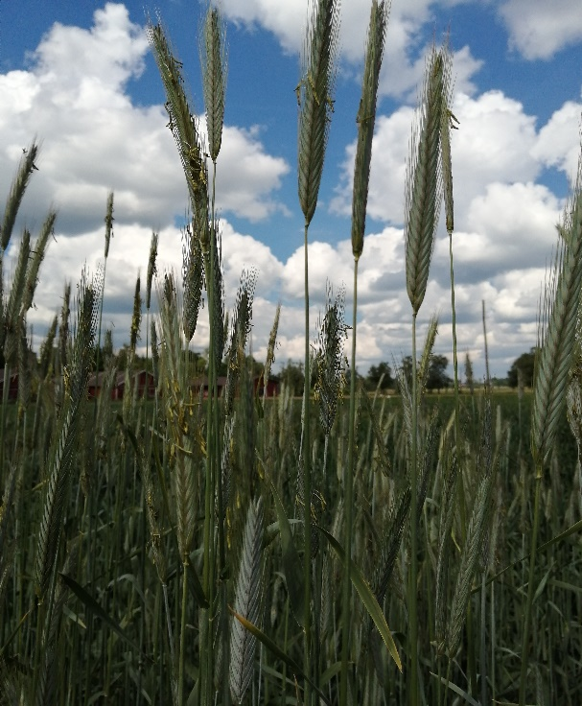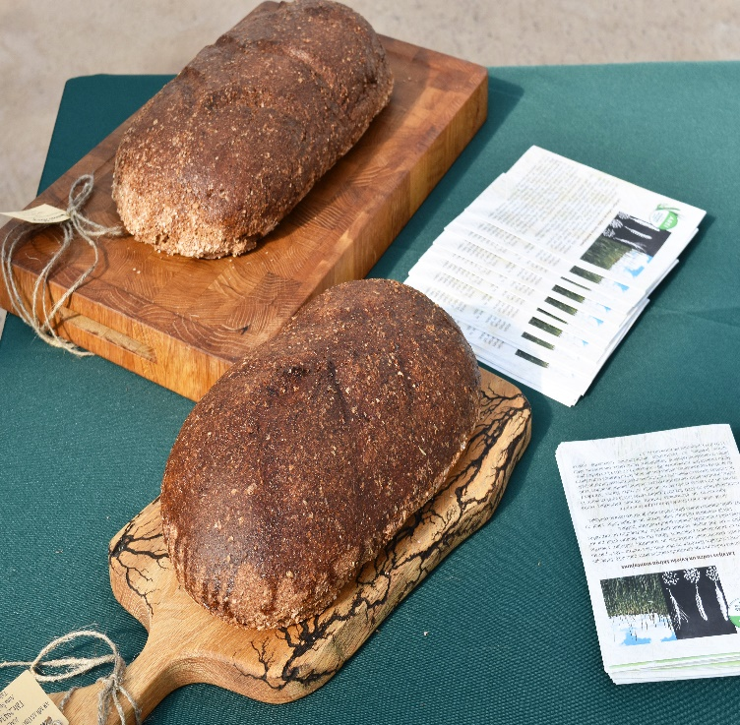

Piemērotība audzēšanai bioloģiskajos apstākļos, kā arī labākā raža un graudu kvalitāte no visām projektā izvērtētajām šķirnēm, bija ziemas kviešiem ‘Kursas’ un ‘Milturum 5’, kā arī vasaras kviešiem ‘Imanta’ un Stendes L – 445 (K- 34891). Visiem iepriekšminētajiem genotipiem ir sagatavoti šķirņu apraksti un nepieciešamie dokumenti reģistrācijai Latvijas augu šķirņu katalogā saglabājamo šķirņu reģistrā 2023. gadā.

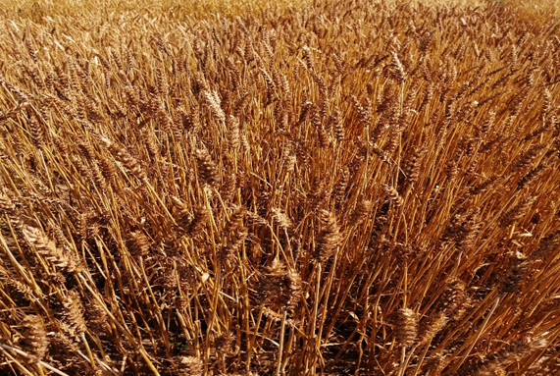

Ziemas kvieši ‘Milturum 5’

Projekta sadarbības partneri:
- Agroresursu un ekonomikas institūts Stendes pētniecības centrs
- Zemnieku saimniecība “Brīvzemnieki” Lībagu pag. Talsu nov.
Projekta īstenošanas laiks
2020. gada 3. augusts - 2023. gada 31. janvāris

